**DNA, Mitoz ve Mayoz Konulu Kazanım Kontrol Sınavı**

**1**

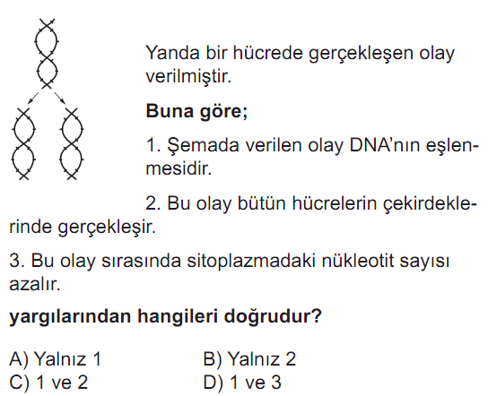

**2**

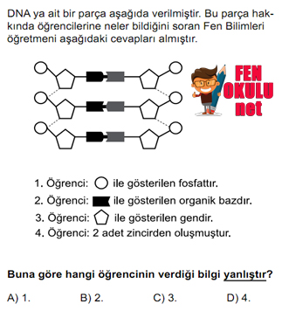

**3**

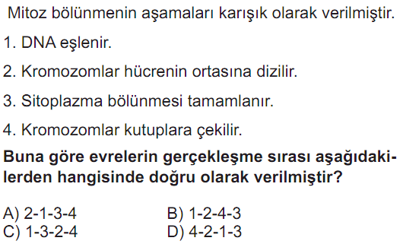

**4**

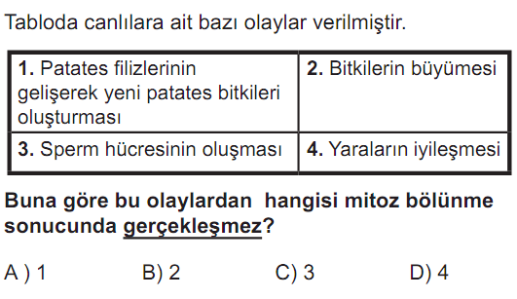

**5**

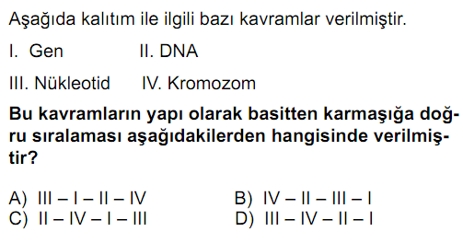

**6**

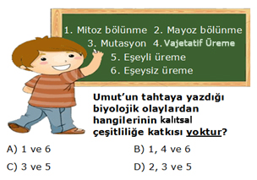

**7**

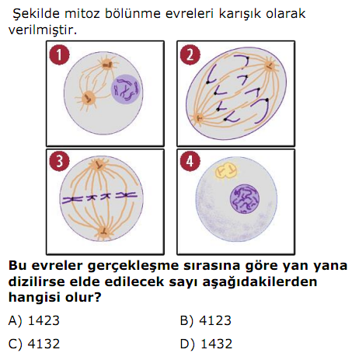

**8**

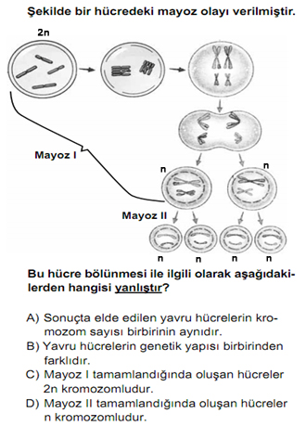

**9**

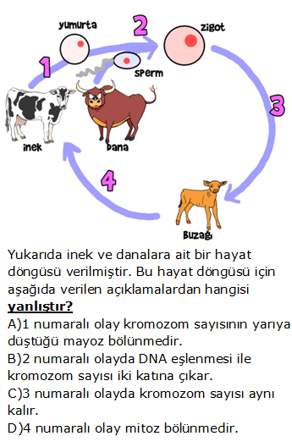

**10**

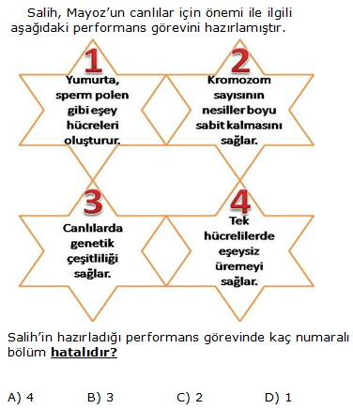

**11**

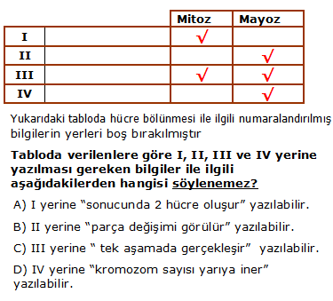

**12**

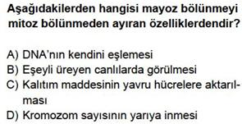

**13**

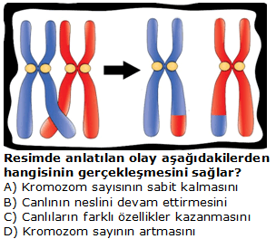

**14**

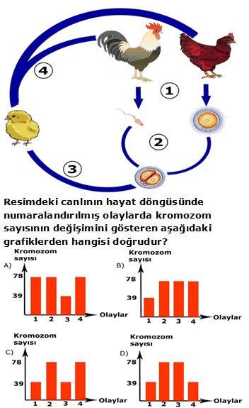

**15**

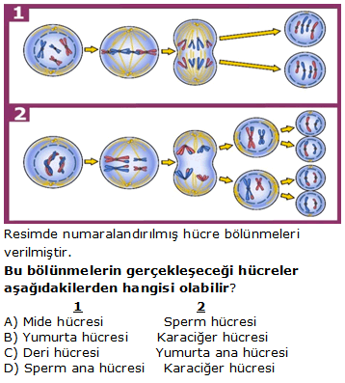

**16**

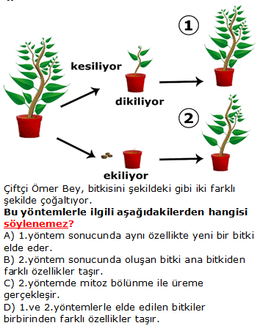

**17**

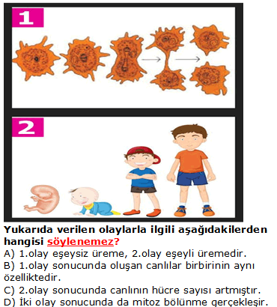

**18**

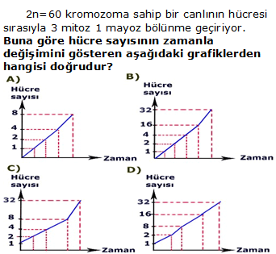

**19**

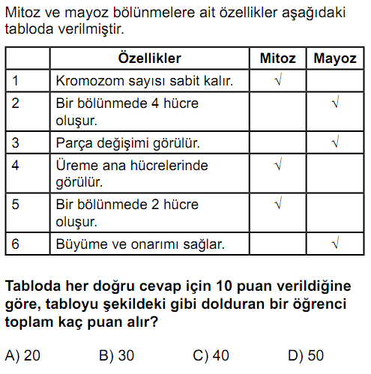

**20**

Aile bireyleri arasındaki genetik farklılığın nedeni aşağıdakilerden hangisinde doğru verilmiştir?

A) Döllenme sonucu kromozom sayısının iki katına çıkması.

B) Mayoz bölünmede DNA’nın kendini eşlemesi

C) Mayoz bölünmede eş kromozomlar arasında gen alışverişinin gerçekleşmesi

D) Mayoz bölünmede kromozom sayısının yarıya inmesi

**1-D**

**2-C**

**3-B**

**4-C**

**5-A**

**6-B**

**7-C**

**8-C**

**9-B**

**10-A**

**11-C**

**12-D**

**13-C**

**14-B**

**15-C**

**16-C**

**17-A**

**18-C**

**19-C**

**20-C**